 |  | 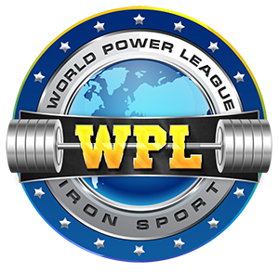 | "Затверджено"  Президент WPL  Пулін В.А  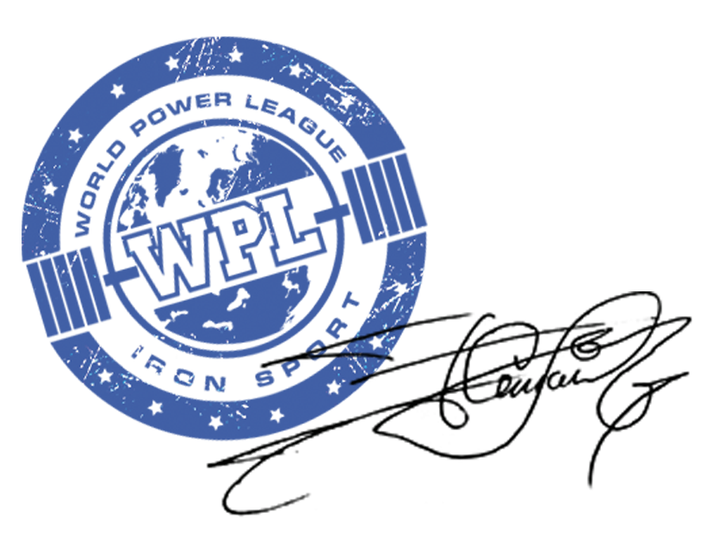
 |  |  | 3 травня 2021р

ПОЛОЖЕННЯ

про проведення Чемпіонату України WPL
з жиму штанги лежачи, становій тязі, багатоповторного жиму,підйому штанги на біцепс,
«Дюжина WPL» (чертової дюжини), «Двойка WPL» та армліфтингу.

- МЕТА ПРОВЕДЕННЯ ЗМАГАНЬ
Турнір «Крижана сталь» проводиться з метою:
  - подальшого розвитку пауерліфтингу, жиму лежачі та становій тязі, як окремого виду спорту , іших силових видів змагань, та армліфтингу в Україні.
  - Здобуття атлетами України досвіду участі у Міжнародних змаганнях;
  - Розвитку пауерліфтингу, жиму лежачи та станової тяги без екіпірувального дивізіону та залучення молоді до систематичних занять фізичною культурою та спортом.

- ДАТА ТА МІСЦЕ ПРОВЕДЕННЯ ЗМАГАНЬ
  - Турнір «Георгия Победоносца» відбудеться 6-8 серпня 2021 року.
  - День приїзду учасників та зважування 5 серпня 2021 року.
  - Місце проведення змагань: Донецька область , місто Маріуполь
  - Інформація щодо регламенту змагань, місця розташування, маршрутів і розміщення учасників, буде на сторінці фєйсбуку Віталій Пулін, WPL Ліга Мирової Сили.та сайту федерації WPL WPL.ORG.UA

- КЕРІВНИЦТВО ОРГАНІЗАЦІЄЮ ТА ПРОВЕДЕННЯМ ЗМАГАНЬ
  - Керівництво організацією та проведенням змагань здійснюється «Представниками WPL»
  - Безпосереднє проведення змагань покладається на представництво «WPL» та Головну суддівську колегію змагань.
  - Головний суддя змагань – Пулін В. А., головний секретар змагань – МайдебураА.Г
  - Чемпіонат УкраїниWPL проводиться за техничними правилами WPL «wpl.org.ua»

- УЧАСНИКИ ЗМАГАНЬ ТА СПОРТИВНІ ОРГАНІЗАЦІЇ
  - До участі в змаганнях допускаються збірні команди областей та міста Києва, Харкова, Одеси, Дніпропетровська, Запорізької та інших областей, спортсмени інших країн світу,спортсмени які досягли віку 13 років, що мають спеціальну підготовку, та учасники в особистому заліку.
  - Для участі у змаганнях будуть доступні дивізіони ; Open, Juniors, Masters, Military - Ам ,Про дивізіон, Teenagers .
  - Жінки; 44кг, 48кг 52кг, 56кг ,60кг, 67,5кг, 75кг, 82,5кг, 90кг, 90+.
  - Чоловік до ,60кг, 67.5кг,75кг, 82.5кг ,90кг, 100кг, 110кг, 110++кг,.(для вікової категорії діти передбачені вагові категорії 44кг,48кг,) Вікові категорії ; діти 8-12 років. Юнаки та дівчата 13-15років,16-17років,18-19років(включно) .Юніори та юніорки -20-23роки (включно).Ореn 24-39. Суб мастерс 33-39 Мастерс 40-44, 45-49, 50-54, 55-59, 60-64,65-69 років,+MPF(military/police/Firе) .Якщо у номінації буде менш трёх спортсменів, номінації будуть об’еднані
  - Склад команди 12 чоловік кількість команд не обмежується. Делегація зобов’язана мати у своєму складі двох суддів.
  - Обов'язковою умовою допуску до Чемпіонату України WPL є наявність медичного страхового полісу на період участі у змаганнях.
    - У разі відсутності страхового поліса спортсмен може бути застрахований без посередньо на місці змагань.Усі спортсмени повинні мати спортивну форму одягу передбачену « правилами WPL»
    - Забезпечення присутності представників страхової компанії покладається на Головного суддю змагань.
    - Організація не бере на себе жодних зобов’язань за пошкодження, травматизм, індивідуальні травми, включаючи летальні випадки, під час проведення змагань.
    - Для регіональніх представників буде проведен семінар 5серпня 2021.
НАГОРОДЖЕННЯ
  - Спортсмени, які посіли 1—3 місця, нагороджуються медалями та сертифікатами .
  - Спортсмени, які посіли 1—3 місця в абсолютній першості, нагороджуються сертифікатами та цінними подарунками
  - Нагородження в абсолютній першості відбувається тільки за умови участі у дивізіоні не меньш ніж 15 чоловік. Окремо для чоловіків та жінок.
  - Учасники, незалежно від зайнятого місця, отримують сертифікати про участь у відкритому Турнірі.
  - Атрибути нагородження фінансуються за добровільні внески учасників змагань .
  - Спортсмени, які не з’являються на нагородженні, не отримують медаль та сертифікат.
  - Спортсмени які виконують нормативи Єліта, МСМС, МС та КМС федерації WPL, отримають посвідчення та значек на нагородженні. Документи необхідні для отримання звання додатково дивиться на сайті федерації WPL.ORG.UA
ФІНАНСУВАННЯ ТА УМОВИ ПРИЙОМУ
  - «Чемпыонат України WPL» проводиться за рахунок добровільних внесків спортсменів за участь у змаганнях..
  - Федерація «WPL» надає змагальне обладнання і забезпечує його доставку.
  - Витрати по відрядженню, розміщенню та харчуванню учасників, тренерів-представників та суддів несуть організації що відряджають.
  - До участі у змаганнях допускаються усі спортсмени аматорського дивізіону які подали заявки на участь у змаганні , та спортсмени Про дивізіону за особистим заліком які сплатили членські внески «WPL»Добровільний членський внесок складае 350 гр
  - Добровільний внесок за участь в одній дисципліні з жиму або станової тяги, багатоповторному жимі ,дюжині WPL складае: 400 грн.
  - Добровільний внесок за участь у кожній наступній дисципліні додатково складає: 350 грн.
  - Для спортсменів Аматорського дивізіону передбачено добровільний внесок 150гри на допінг контроль. Та оплата стаховки на участь у змаганні 50 гривень.
  - Добровільний внесок за участь у номінації «підйом штанги на біцепс» складає 400гривень , якщо дисципліна є другою добровільний внесок за участь складає 350 гр
  - Добровільний внесок за участь у дисципліні «Чертова дюжина» складає 400 гр
  - Добровыльний внесок за участь у дисциплыны «Багатоповторного жиму» складає 400гр
  - Добровільний внесок за участь у номінації Push&Pull або Пауэрліфтингу складае 550 гр
  - Добровільний внесок за участь у номінації Strict Curl Apollons Axle складае 350 гр
  - Добровільний внесок за участь у номінації Двійка WPL складае 350 гр
  - Добровільний внесок за участь у номінації Дюжина WPL жим або тяга складае 350 гр

- ЗАЯВКИ
  - Попередні заявки (див. додаток) надсилаються регіональними представниками на електронну адресу: viсng1970piton@gmail.com або wpl.iron.sport@gmail.com або за т.0677758469 або вайбер 0681088903
.
  - Під час подачі попередньої заявки, атлети повинні обов’язково сплатити суму внеску за участь у змаганнях у кожній дисципліні 200гр згідно з п. 6.0 Положення, на картковий рахунок, відкритий у ПАТ КБ Приват Банк 4149499145085070 отримувач – Пулін Віталій Анатолійович. Скан-копію або фото квитанції надіслати разом із попередньою заявкою. В разі відмови від участі у змаганнях або неявки атлета на змагання, сплачений внесок не повертається.При сплаті стартових внесків обов*язково повинно звернути увагу та сплачувати комісію банку.
  - Прийняття попередніх заявок закінчується 15 липня 2021року. Прийняття остаточних заявок закінчується 20 липня 2021 року . Спортсмени які не встигли подати заявку у передбачений термін , або приїзжаючих прямо на турнір повинні сплатити штраф за участь у змаганнях у розмірі 400 гр
  - Остаточні іменні заявки завіренні лікарем надаються до Мандатної комісії в день приїзду учасників на змагання.
  - На традиційній нараді проводиться номінація учасників та семінар суддів.
  - На зважування спортсмен повинен мати паспорт громадянина, або документ що засвідчує його особу та страховий поліс. Скан копію документів. Та спортивну форму відповідно зразку. Атлети які не мають спортивну форму до змагань допущені не будуть.
  - вАтлети повинні бути присутніми на церемонії нагородження Спортсмени повинні бути на церемонії нагородження , атлети які не будуть присутні на церемонії нагородження нагороди не отримають.

- ДОДАТКОВА ІНФОРМАЦІЯ
6.0 Усі спортсмени які не сплатили добровільні внески за участь у кожній номінації до складу
Номінації занесені не будуть.
  - В рамках відкритого турніру будуть проведені змагання з Армліфтингу при підтримці Федерації Силового Єкстриму України в дисциплінах "Аpolons Axle"Roling Thunder та Silver Bulle
6.2 Добровільний внесок за участь у дисціплинах Армліфтингу складає 300 гр
Добровільний внесок за участь у абсолютної першості складає 750 гр
6.3 Добровільний внесок за участь у триборствы Apollons Axle Rolling Thunder Saxon Bar 400 гр
У дисципліні Армліфтингу передбачено проведення змагань з «Apollons Axle» Roling Thunder» «Saxon Bar» «Litl Big Horn» «Pinch Block»HUB IRON MIND»«Грипп болл 80мм для жінок та 100мм чоловіків» Дисципліна Silver Bullets буде проведена у номінації;
Для жінок СоС№ S до 60кг СоС№ Т 60+ абсолютна СоС 1, для чоловіків до 70кг СоС№ 2 до 90кг СоС№ 2,5
+90 Абсолютна СоС№ 3 Абсолютна СоС 3 Якщо спортсмен буде виступати тільки у номінації Silver Bullets він

8.4 8.4.1 Спортсмени які виконують нормативи по армліфтингу також отримують посвідчення додатково
Сплативши добровільний членський внесок .
  - Організація не бере на себе жодних забов’язань за пошкодження, травматизм, індивідуальні травми, включаючи летальні випадки, під час проведення змагань, або у разі відсутності спортсменів та тренерів за теріторією проведення змагань.

ДАННЕ ПОЛОЖЕННЯ Є ОФІЦІЙНИМ ВИКЛИКОМ НА ЗМАГАННЯ
Федерація WPL

Додаток № 1

Попередня заявка

на участь у Кубку України «Крижана Сталь» з жиму штанги лежачи та станової тязі,
єкстримального жиму та армліфтингу

17 -19 грудня 2021 року Запорізької області від команди ________________ області.

№ | Прізвище, ім’я | Дата нар. | Дивізіон | Місто / область | Спорт  Клуб | Вагова категорія | Кращий  результат жим | Тренер

Представник команди ________________________

Додаток № 2

Іменна заявка
на участь у Кубку України «Крижана Сталь» з жиму штанги лежачи та станової тязі,
єкстримального жиму та армліфтингу

17 -19 грудня 2021 року Запорізької області від команди ________________ області.

№ | Прізвище, ім’я | Дата  народж | Розряд, звання | Місто / область | Спорт  клуб | Вагова  кат-я | Кращий  результат | Ідентиф.  Код | Тренер | Віза лікаря

До змагань допущено ___________________ спортсменів

Лікар ______________________

Представник команди ________________________
Керівник команди____________________________

